**Сценарий**

***Целевая аудитория – абитуриенты 8 института МАИ***

Пояснения:

* В производстве – то, что из себя будет представлять объект и как он будет сделан.
* Эффект долид - погружение в пространство. Способ перехода между сценами.

**Сцена 1**

***«Алиса бежит за кроликом»* - кодовое название**

Стиль: Реальная съемка. Всё кроме робособаки и волшебной двери снимается как обычное видео. Рассматривается два варианта взаимодействия:

1. Отделение кадров с обычной съёмкой видео от кадров с использованием 3D модели робособаки и волшебной двери.
2. Использование построение скелетов уже не только для робособаки но и для ключевых объектов в сцене и кадре (парень, скамейка). Наложение скелетов на хромакей для плавного включения 3D моделей.

**Действующие лица и ключевые объекты:**

1. Парень (абитуриент):

- Внешний вид: молодой человек 17-18 лет, в повседневной одежде (джинсы, рубашка, рюкзак). У него любопытный и вдумчивый взгляд. Жизнерадостный и строит планы на будущее.

В производстве – реальный человек – актёр

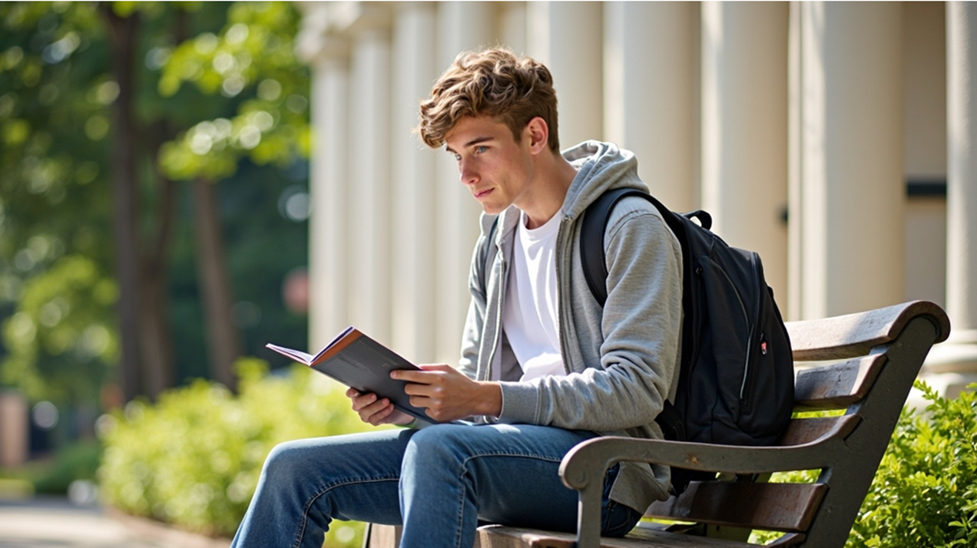

2. Робособака (либо кролик) -(маскот 8-го института МАИ):

- Внешний вид: напоминает собаку-робота с чёрным корпусом из матового металла. На передней панели расположена камера-сенсор, напоминающая глаза, с подсветкой. На боках роб собаки LED-панели, где мелькает цифра "8" и логотип МАИ. Лапы имеют плавный футуристический дизайн, позволяющий легко передвигаться по любой поверхности. Робасобака небольшая, проворная, с красочной подсветкой на лапах и корпусе.

В производстве - будет представлять из себя - 3D модель , смоделированная в Blender( при необходимости есть планируется добавить в использование ZBrush).



Стиль: Реальная съемка. Всё кроме робособаки и волшебной двери снимается как обычное видео. Рассматривается два варианта взаимодействия:

1. Отделение кадров с обычной съёмкой видео от кадров с использованием 3D модели робособаки и волшебной двери.
2. Использование построение скелетов уже не только для робособаки но и для ключевых объектов в сцене и кадре (парень, скамейка). Наложение скелетов на хромакей для плавного включения 3D моделей.

**Локация:** Главный вход в МАИ (ГУК) с колоннами и лестницей. Рядом - скамейка, зелень и студенческая атмосфера: вдалеке видны гуляющие студенты и баннеры с символикой МАИ.

***Сюжет:***

*****\*Камера показывает общую картину\****

На скамейке у входа сидит ПАРЕНЬ. Он держит в руках брошюру о факультетах МАИ и внимательно читает. На заднем плане видны колонны ГУКа, день ясный.

***\*Переключение камеры на крупный план парня\****

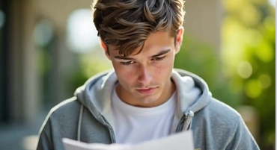

Парень читает брошюру, затем с лёгким удивлением поднимает взгляд. Он смотрит чуть поодаль от себя.

***\*Камера фокусируется на пространстве у ног парня\****

Перед ногами парня стоит робособака. Она крутится вокруг себя, после усаживается и виляет "хвостом" и ушами из светодиодов и прыгает.

**\**Камера переключается на вид сбоку\****

Дора начинает убегать.

***\*Камера переключается на крупный план парня в профиль\****

Парень наблюдает несколько секунда за собакой, срывается с места

***\*Камера переключается на вид сбоку, крупный план парня\****

Парень бежит за собакой

***\*Камера переключается н а вид сбоку с собакой\****

Робособака бежит через лестницу у входа.

***\*Камера переключается на парня вид сбоку\****

ПАРЕНЬ продолжает бежать за ней.

***\*Камера переключается, ракурс со спины робособаки\****

Она несётся к яркой двери с узорами, которые складываются в восьмерку. Останавливается. Робособака

стоит напротив волшебной двери с узорами, которые складываются в восьмерку.

***\*Камера показывает ПАРНЯ\****

Он останавливается перед дверью и, с сомнением, входит. Парень нерешительно делает шаг вперед и входит.

**Сцена 2**

***«В картине»* - кодовое название**

**Действующие лица и ключевые объекты:**

1. Парень (абитуриент):

- Внешний вид: молодой человек 17-18 лет, в повседневной одежде (джинсы, рубашка, рюкзак). У него любопытный и вдумчивый взгляд. Проявляет любопытство к волшебному миру.

2.Закадровый голос (Г/С):

- Голос, объясняющий огромные возможности, которые может совершить абитуриент

Локация: Волшебный мир – внутри картины, реальность постоянно меняется

Стиль: Картинный – Живопись. Референсы:

1. Винсент Ван Гог

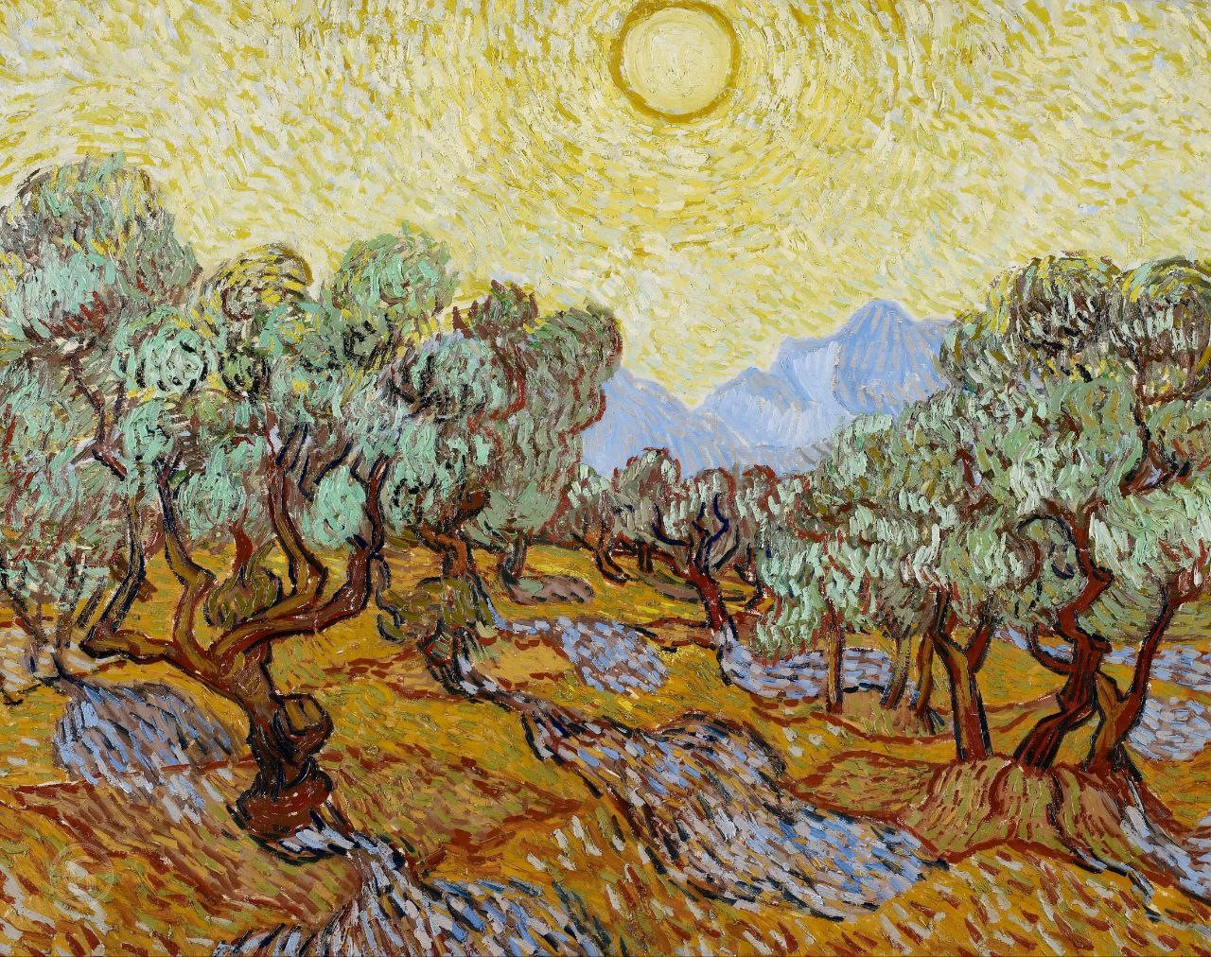

1. 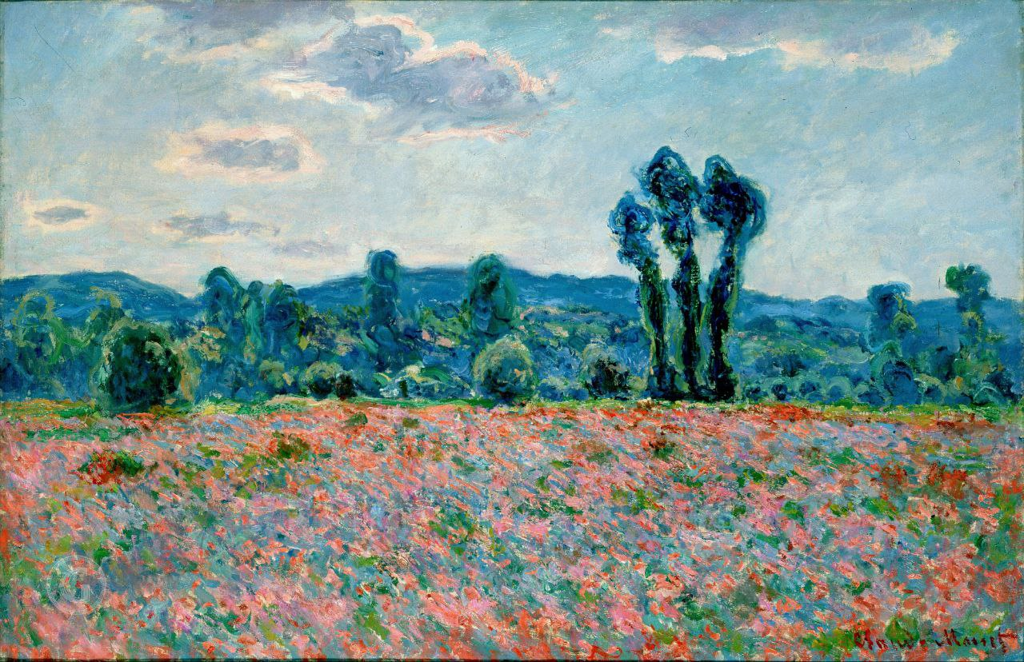Клод Моне
2. Эдвард Дега

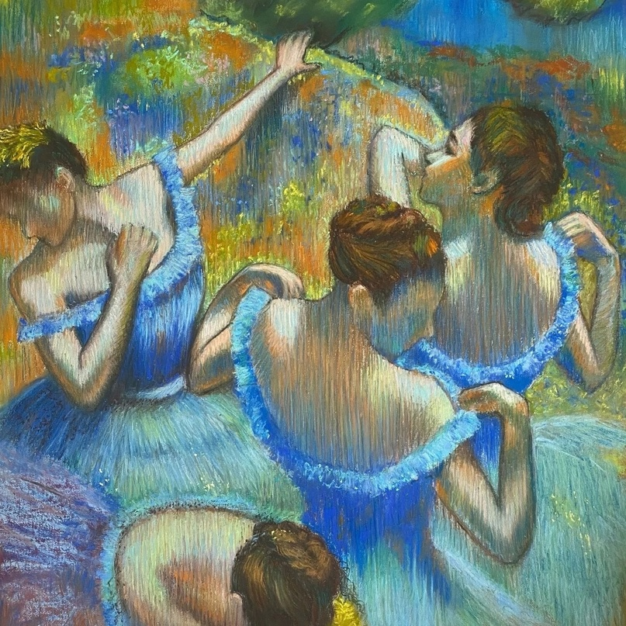

***Сюжет:***

1. Стиль Ван Гога: мир наполняется движением, световые вихри окружают парня, превращая его шаги в ритмичные мазки. Мазки света оживают, окутывая пространство теплыми тонами.

2. Стиль Моне: всё становится размытым и лёгким, будто вокруг - бесконечный сад из водяных лилий. Парень будто идёт по воде, отражения цветов сменяются под его шагами.

3. Стиль Дега: появляются фигуры балерин, элегантные, будто парящие в воздухе. Они словно приглашают парня войти в мир искусства.

***\*Кадр на двери\****

Парень открывает дверь, пытаясь войти в волшебный мир.

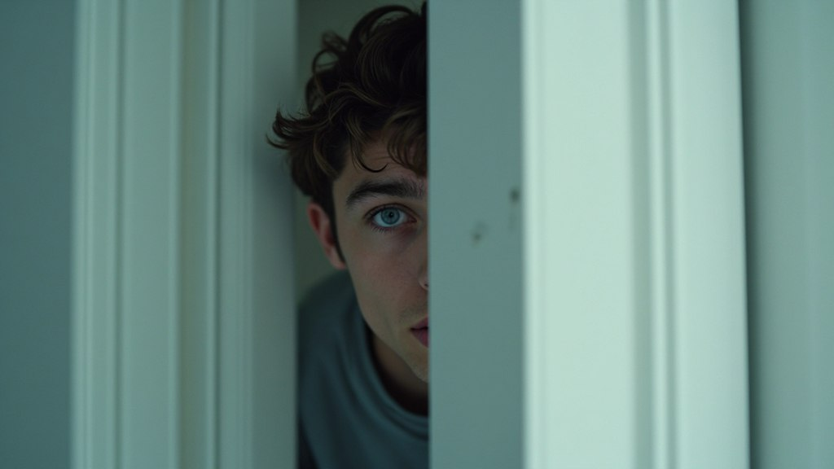

При вхождении парень начинает постепенно преобразовываться и становится частью картинного мира.

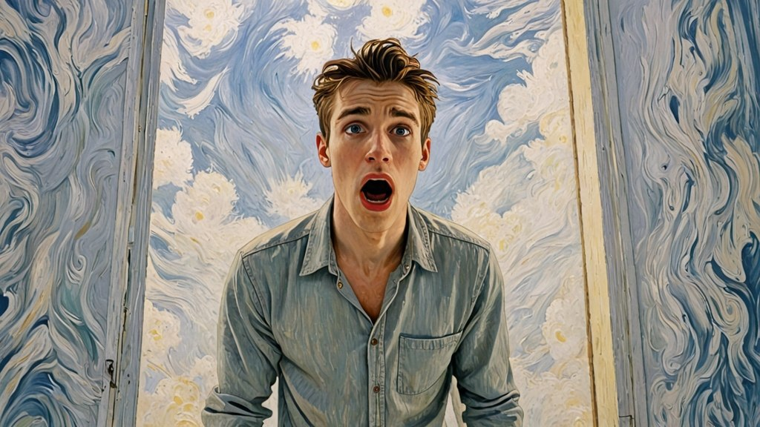

***\*Кадр сменяется на помещение\****

Парень видит перед собой нереальный прекрасную природу. Перед ним расстилается красивый пейзаж в стиле импрессионизма.

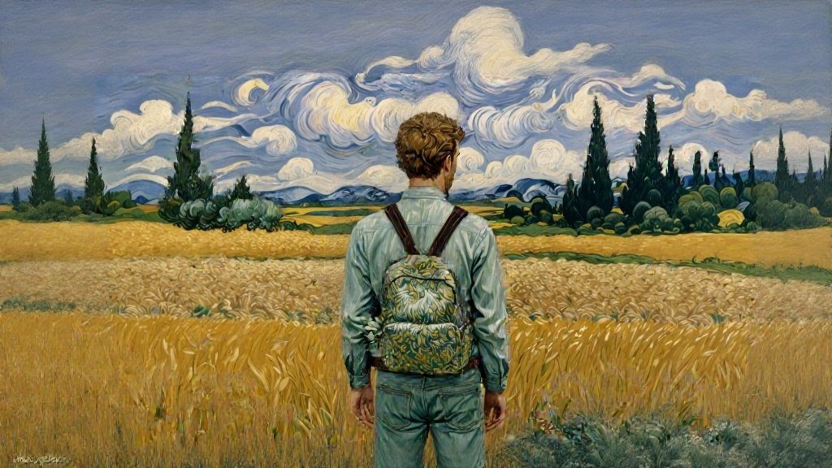

Пространство наполнено светом и текстурами, словно ожившими мазками. На полу – стопами чувствуются все масла, которые использовались в работе. Всё это создаёт впечатление, что парень сам стал частью огромной живописной картины.

***\*Кадр сменяется на стопы ПАРНЯ\****

Парень делает несколько шагов по картинному помещению.

***\*Кадр сменяется снова на помещение\****

В этот момент звучит закадровый голос

З/Г: "Тебе не нужно быть художником, чтобы прикоснуться к живописи."

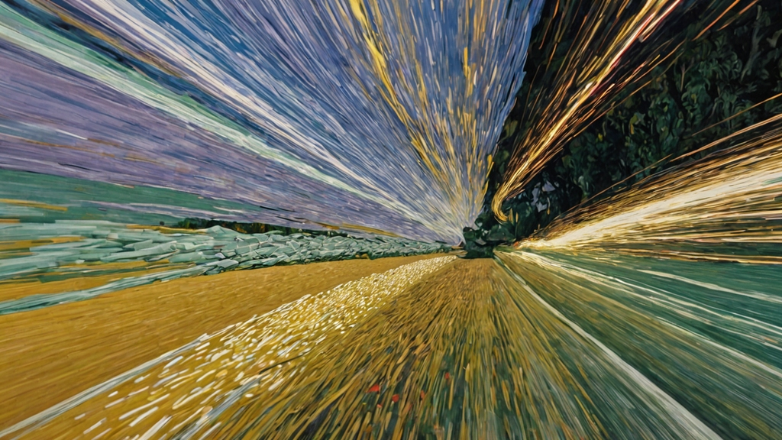***\*Кадр сменяется с помощью эффекта долид\****

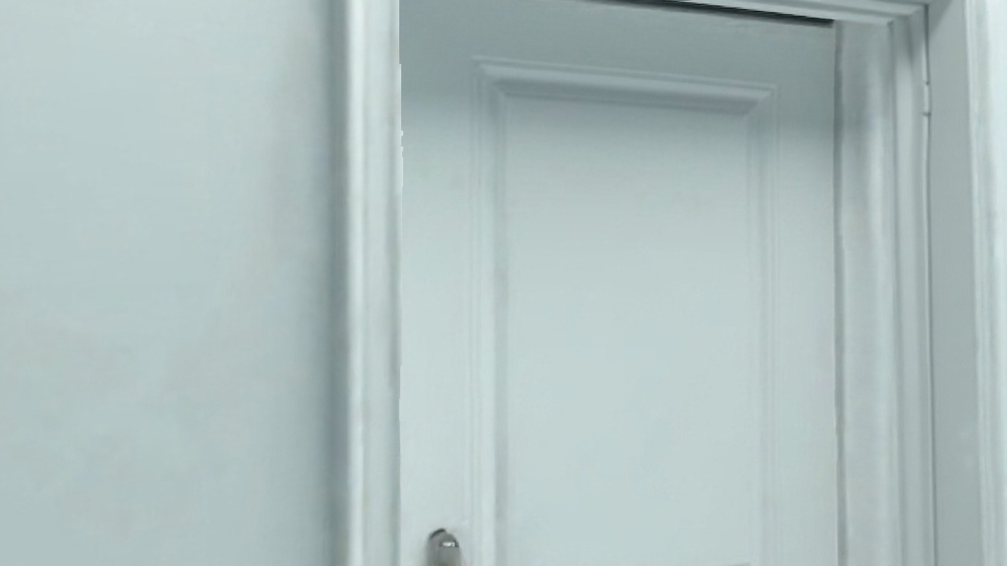***Концепт арты:***

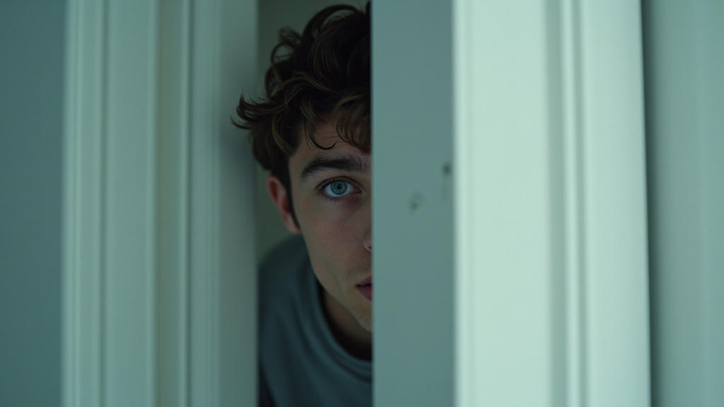

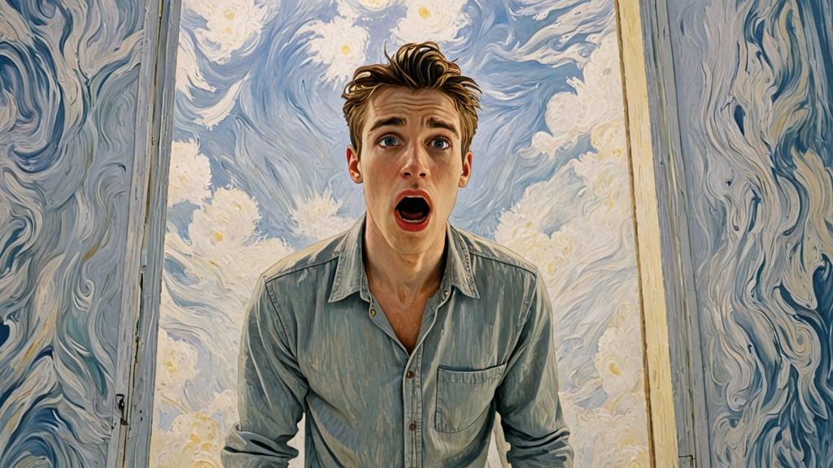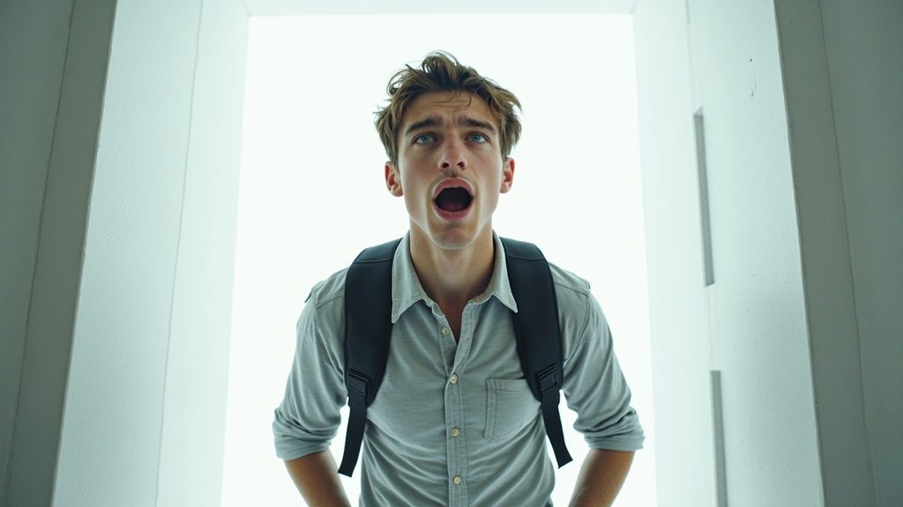

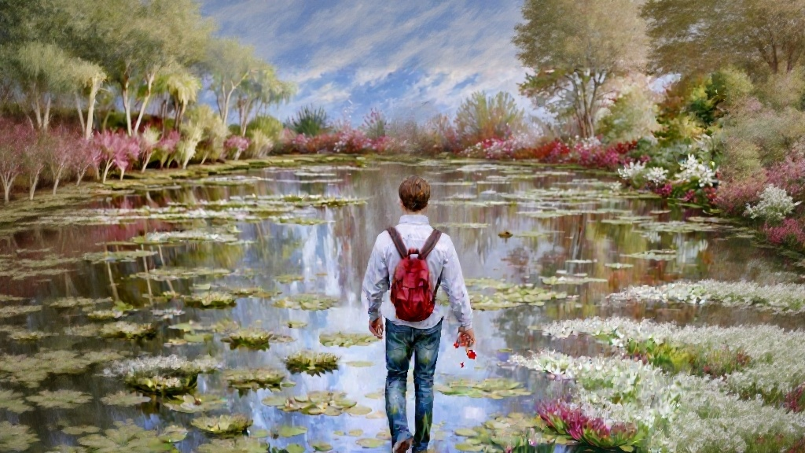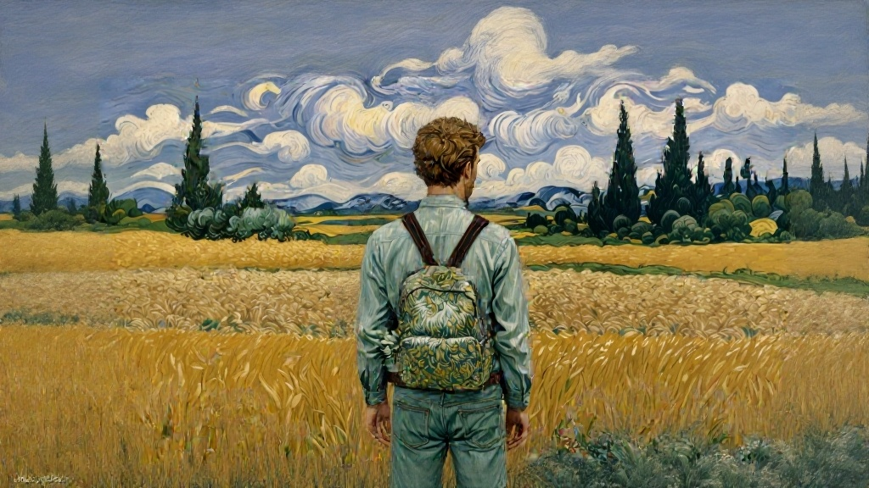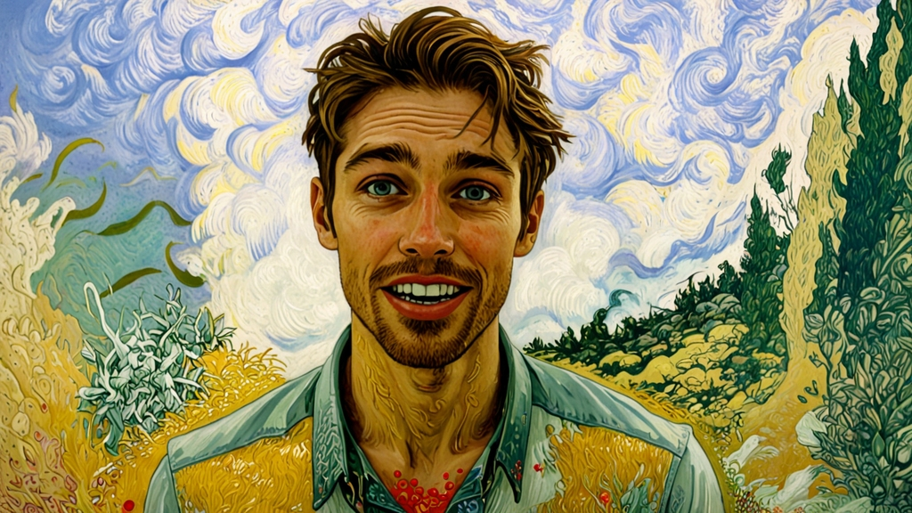

**Сцена 3**

***«Сражение»* - кодовое название**

**Действующие лица и ключевые объекты:**

1. Рыцарь:

- Внешний вид: Рыцарь изображен в тяжелых доспехах серебристого цвета. Он имеет белые волосы и серьезное выражение лица, что подчеркивает его решимость в бою. Рыцарь также носит черный плащ. Его меч светится ярким светом.

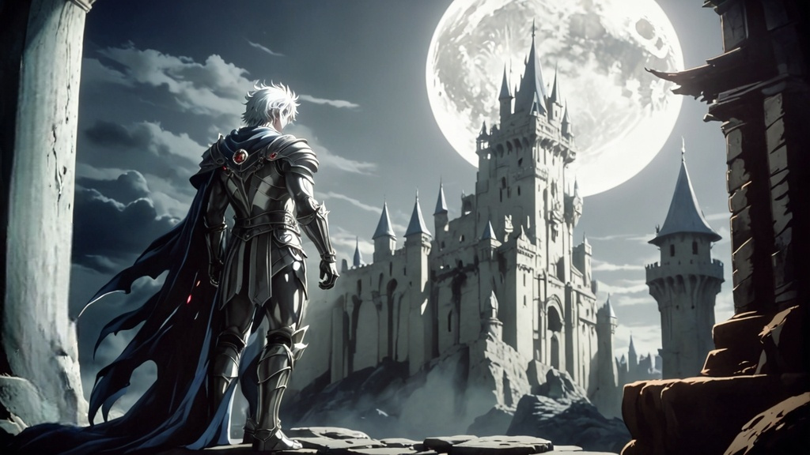

2. Дракон:

- Внешний вид: Дракон имеет огромную голову, с мощными челюстями, наполненными острыми зубами. Его тело покрыто темными металлическими чешуйками, что придает ему устрашающий вид. Белые чешуйки и яркие красные глаза делают его зловещим. Присмотревшись, он кажется роботизированным.

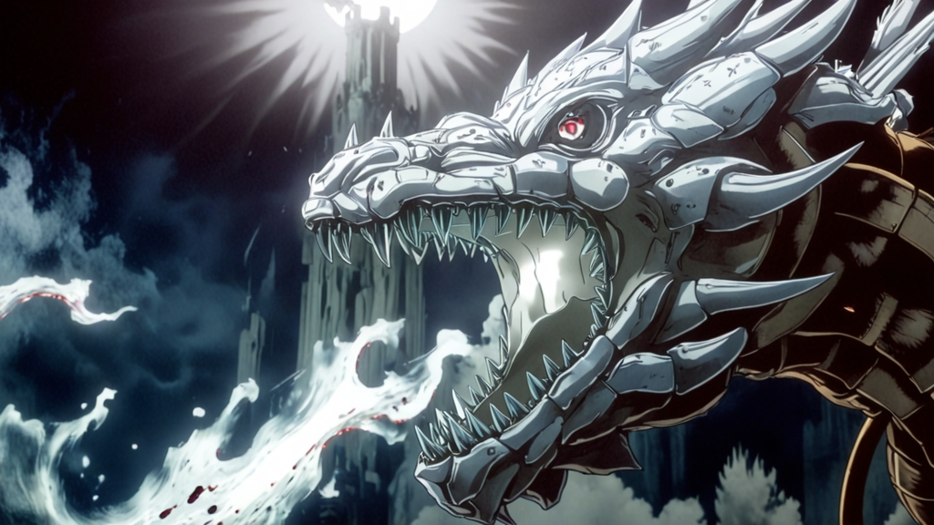

Локация: Мрачное место сражения - все вокруг окутано мрачной атмосферой - небо красноватое местами с тусклыми облаками, вдалеке стоит разрушенная башня, на заднем фоне за ней - скалистые зловещие горы.

Стиль: Аниме 2D , Основные референсы:

1. Аниме Гибли

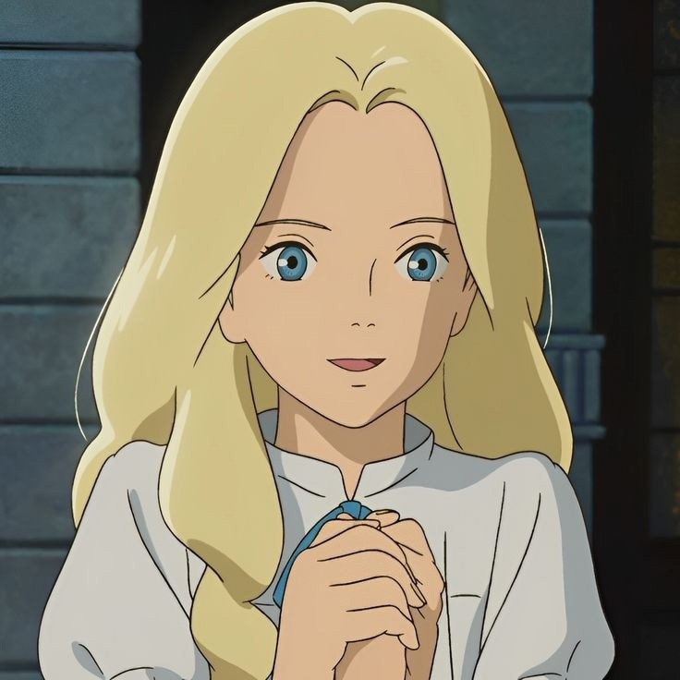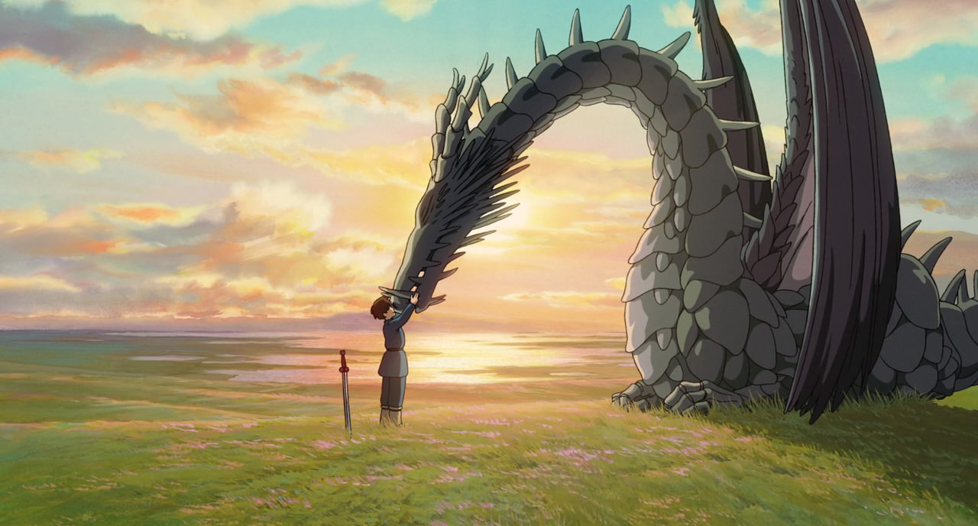

1. 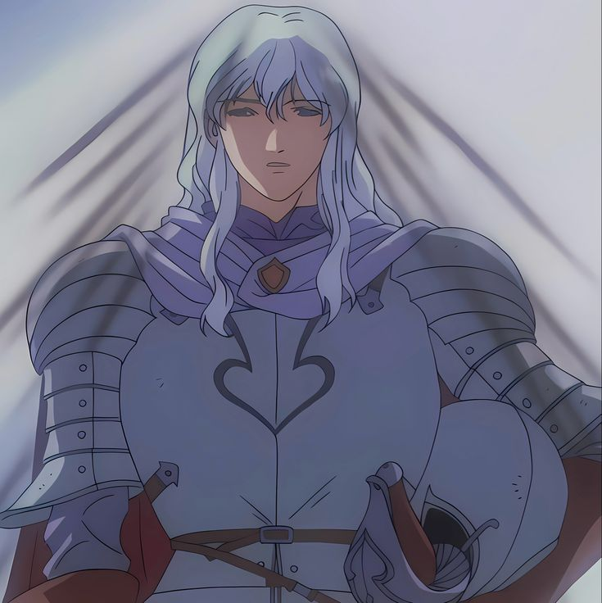Аниме «Берсерк»

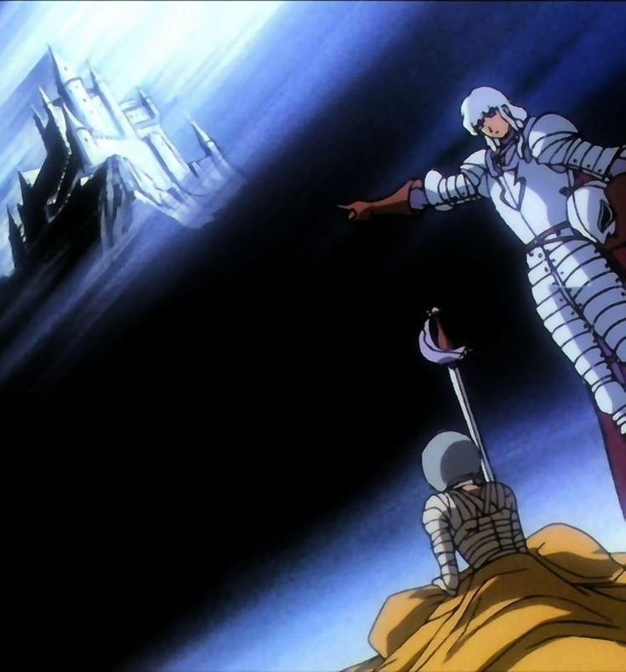

***Сюжет:***

***\*Кадр показывает полностью рыцаря и дракона\****

рыцарь в аниме-стиле сражается с роботоподобным драконом.

***\*Камера крупным планом на рыцаря\****

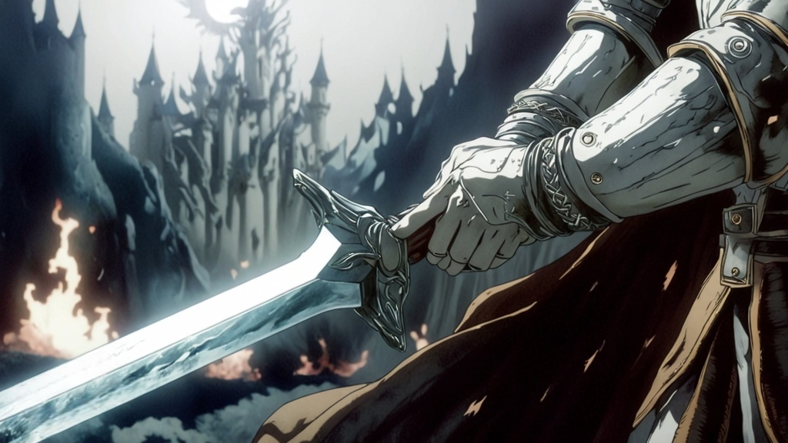В его руках меч, он взмахивает мечом, направляет его на шею дракона.

***\*Камера крупным планом на дракона\****

Дракон с металлической бронёй, шипами и горящими глазами испускает потоки энергии, отражая атаки рыцаря. Рыцарь, в тяжёлых доспехах с массивным мечом, двигается стремительно и ловко, нанося удары в духе эпических сражений.

З/Г: "Для борьбы с неизвестными трудностями не обязательно быть рыцарем."

***\*Кадр сменяется с помощью эффекта долид\****

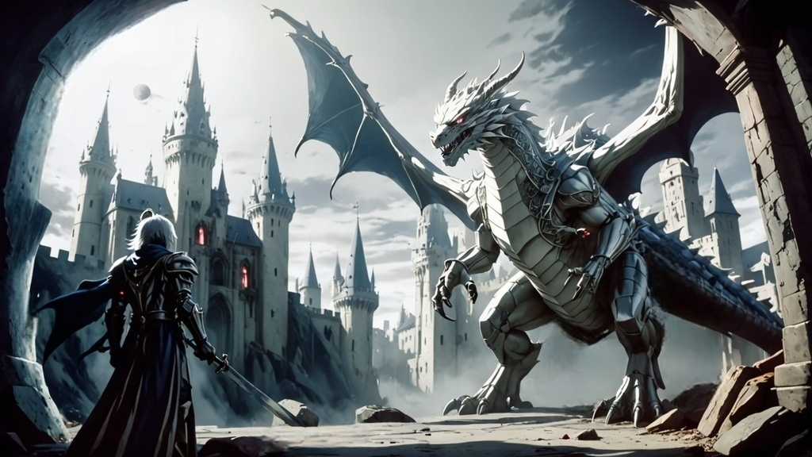***Концепт-арты:***



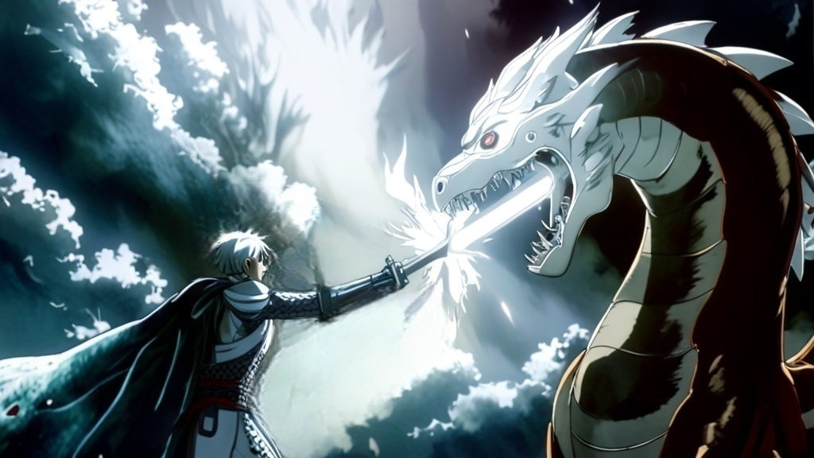

**Сцена 4**

***«Колдовство»* - кодовое название**

**Действующие лица или ключевые объекты:**

1. Волшебник:

- Внешний вид: Волшебник изображен с длинной серебристой бородой и волосами, которые выглядят мягкими и слегка растрепанными. Его лицо дружелюбное и наполнено мудростью, с яркими глазами и широкой улыбкой, что делает его образ теплым и доброжелательным. Он носит волшебную мантию, украшенную звездным узором, которая словно покрыта космическими элементами. Мантия темно-синяя с блеском. На голове у него волшебная шапка с похожим узором. В руке у него волшебная палочка.

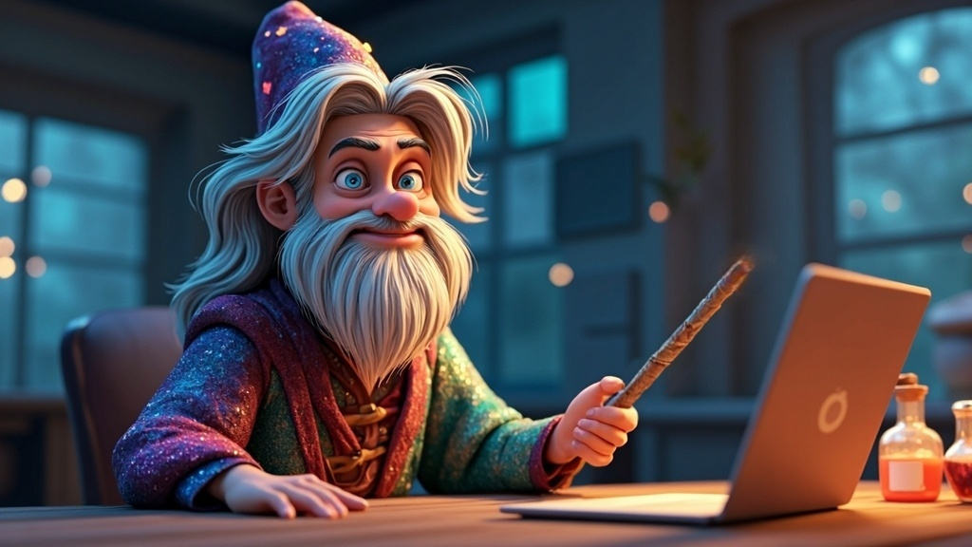

Локация: выглядит как уютная комната с магическими элементами: парящие книги, светящиеся зелья и огромный компьютер с артефактами вокруг, с мягким светом, падающим через окно. На столе можно заметить несколько колб с жидкостями, что дает ощущение. Атмосфера спокойная и почти волшебная.

Стиль: Диснеевская мультипликация для сериалов. Основные референсы:

1. 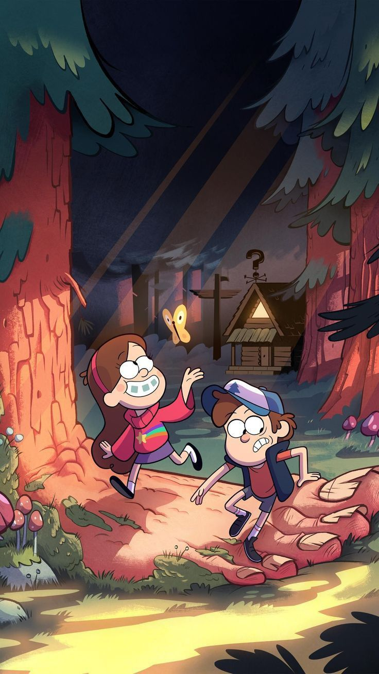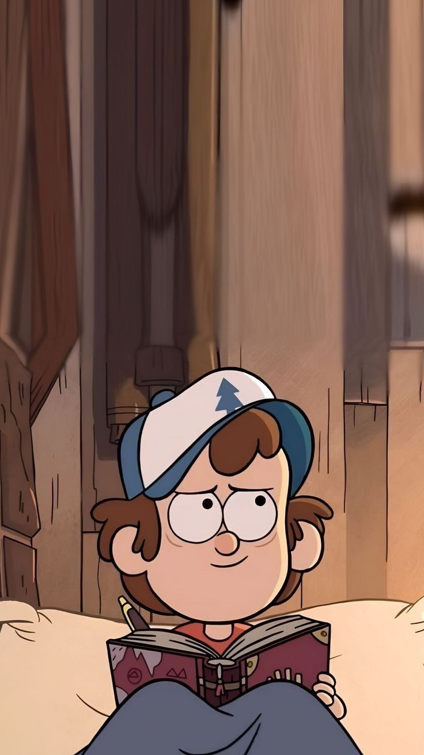Gravity Falls

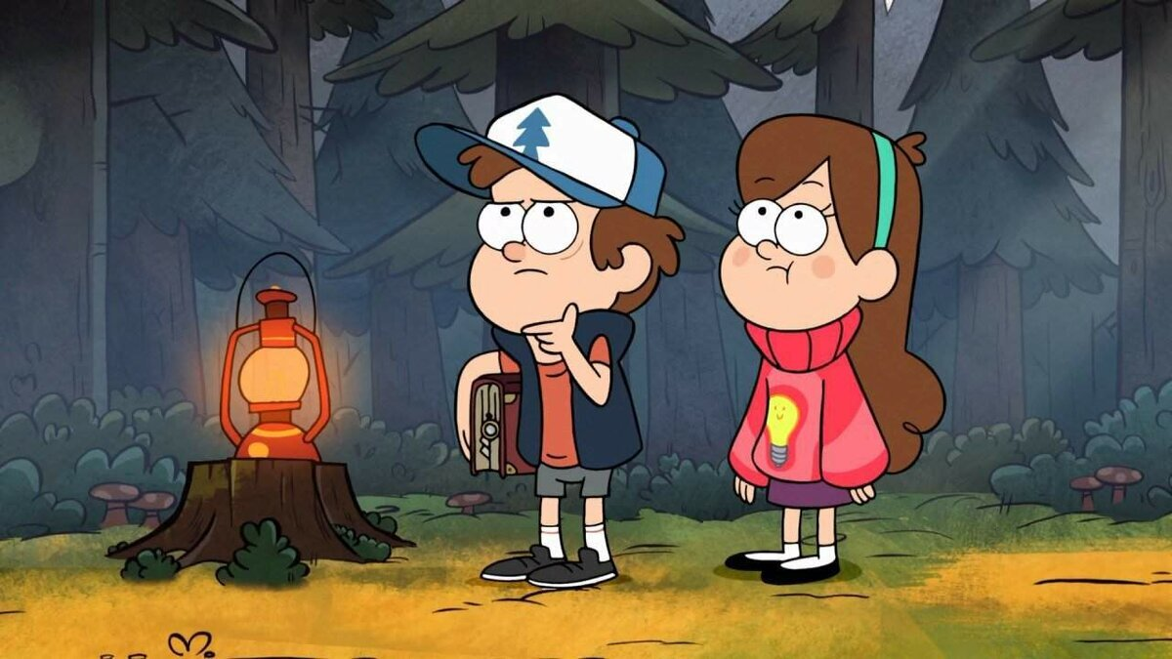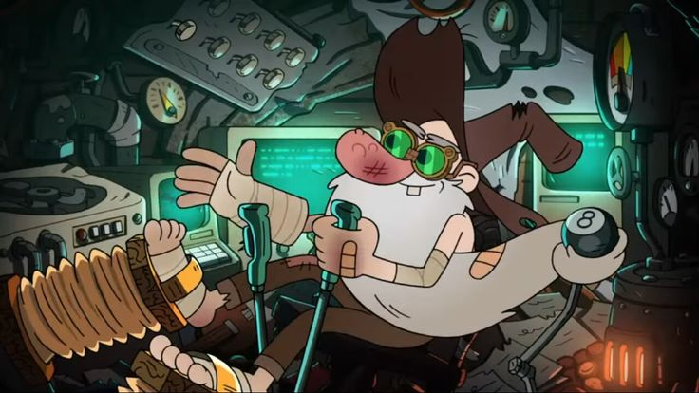

1. С приветом по планетам

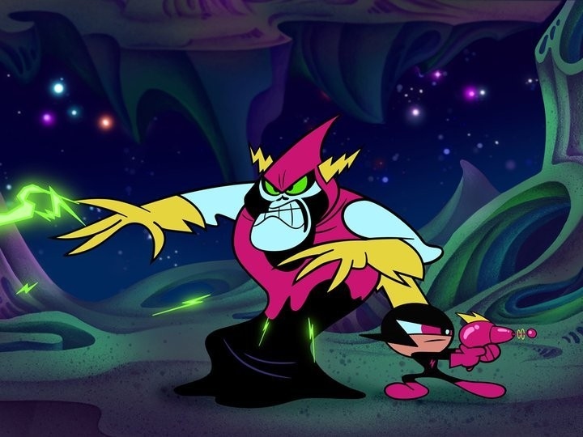

***Сюжет***

***\*Кадр показывает волшебника, сидящего за столом\****

Волшебник сидит за ноутбуком, на нем все горит красным. В одной руке держит палочку, а другой рукой указывает на экран и движениями рук вызывает линии кода, которые светятся и складываются на экране в сложные узоры. Он намерен решить задачу.

***\*Камера сменяется, крупный план на волшебную палочку\****

Палочка направлена на ноутбук, пытаясь код на нем заставить заработать.

***\*Камера сменяется, крупный план на ноутбук\****

Код на ноутбуке наконец то загорелся зеленым и начал работать.

З/Г: "Чтобы заставить код работать, не нужно быть магом."

***\*Кадр сменяется с помощью эффекта долид\****

***Концепт-арты:***

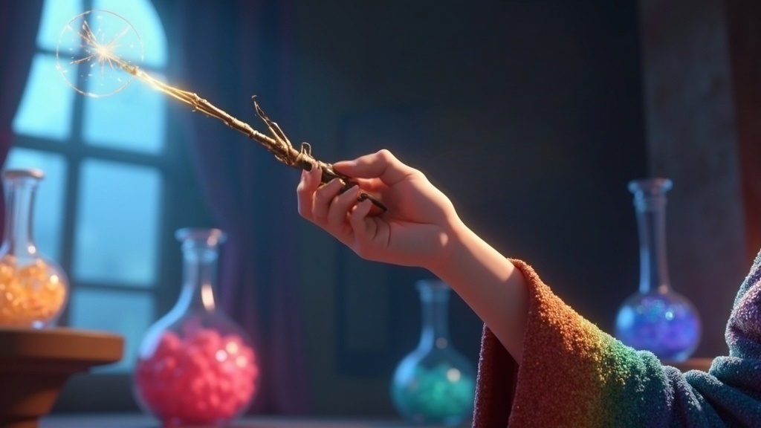



**Сцена 5**

***«Рообот»* - кодовое название**

**Действующие лица и ключевые объекты:**

1. Робот:

- Внешний вид: Робот выполнен в стилизованной минималистичной манере. У него прямоугольная голова с небольшим наклоном, что придает ему задумчивое выражение. Лицо робота простое, с двумя небольшими точками-глазами и тонкой линией вместо рта. Голова украшена небольшими антеннами и круглыми элементами по бокам, напоминающими наушники. Тело робота состоит из соединенных металлических сегментов, что придает ему угловатый, механический вид. Руки и ноги шарнирные, с видимыми соединениями и элементами механики, что подчеркивает его искусственное происхождение. Ступни широкие и устойчивые, создают ощущение надежности и равновесия.

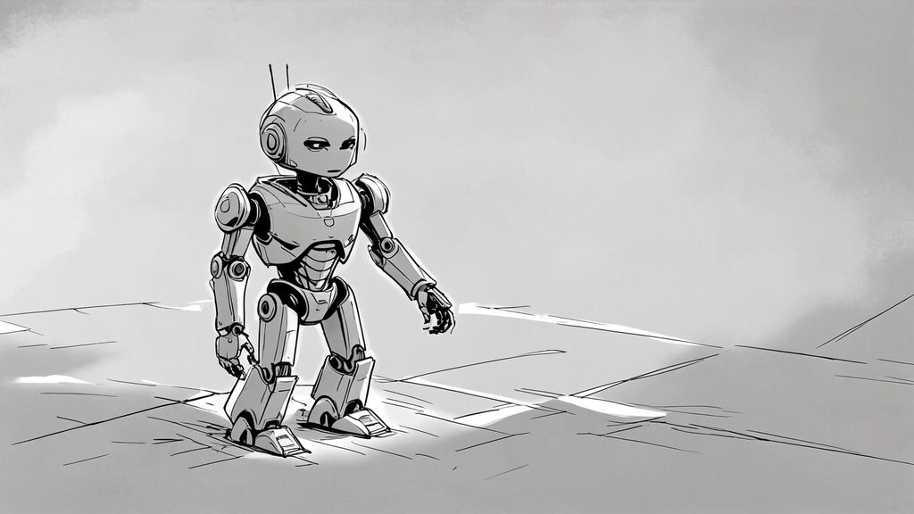

.

Локация: Фон простой, серо-белый, что придает в мире, где стиль комикса или наброска. Тени и линии на полу подчеркивают, что робот стоит на твердой поверхности.

Стиль: Скетч. Основные референсы:

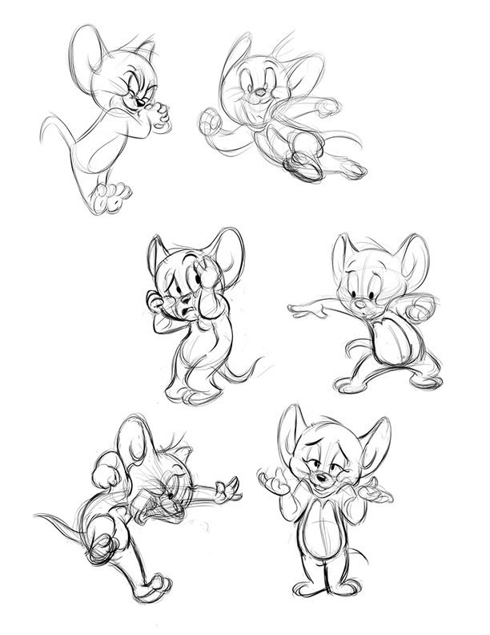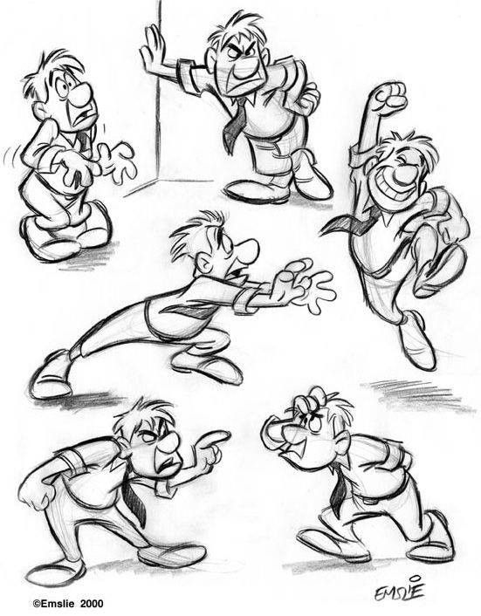

***Сюжет***

***\*Кадр: дальний план, показывает на робота\****

Робот немного задумчивый осматривает территорию.

***\*Камера крупный план на робота\****

Лицо его медленно начинает улыбаться, он поднимает руку, а в ней уже ручка.

***\*Камера чуть-чуть отдаляется от робота\****

У робота во второй руке уже записная книжка, он начинает творить и записывает в нее свои наработки, робот теперь полностью рад и увлечен процессом.

Линии просты, напоминают скетч, с лёгкими штрихами

- З/Г: "Не надо быть сценаристом, чтобы написать сценарий для этого видео."

***\*Кадр сменяется с помощью эффекта долид\****

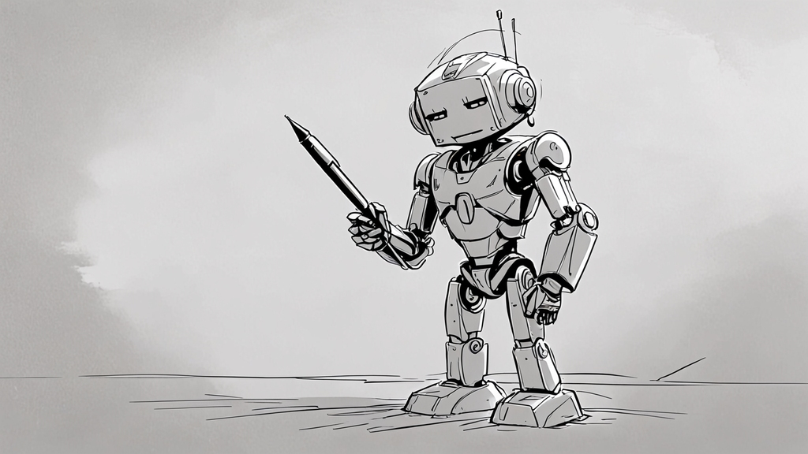***Концепт-арты:***

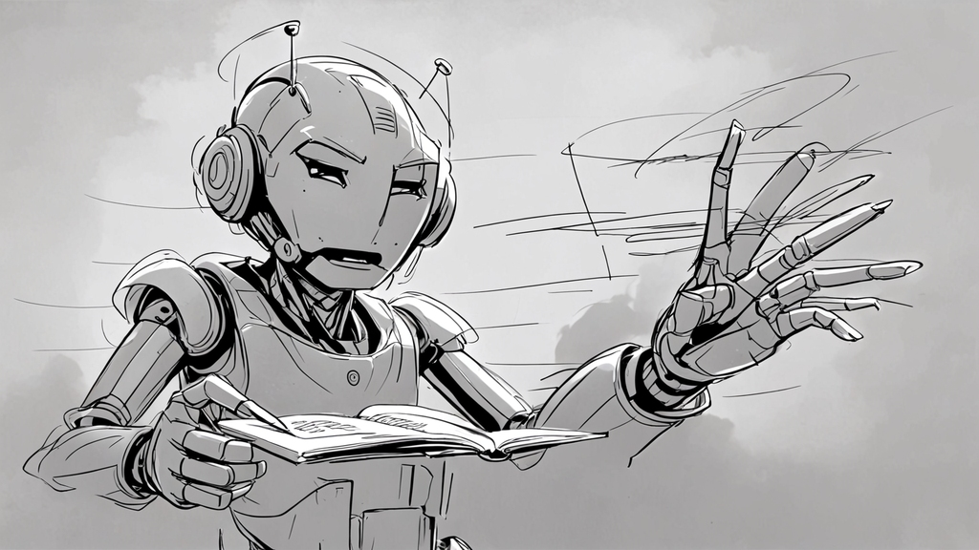

**Сцена 6**

***«Атлант»* - кодовое название**

**Действующие лица и ключевые объекты:**

1. Атлант:

- Внешний вид: титан, держащий на своих плечах небесный свод.

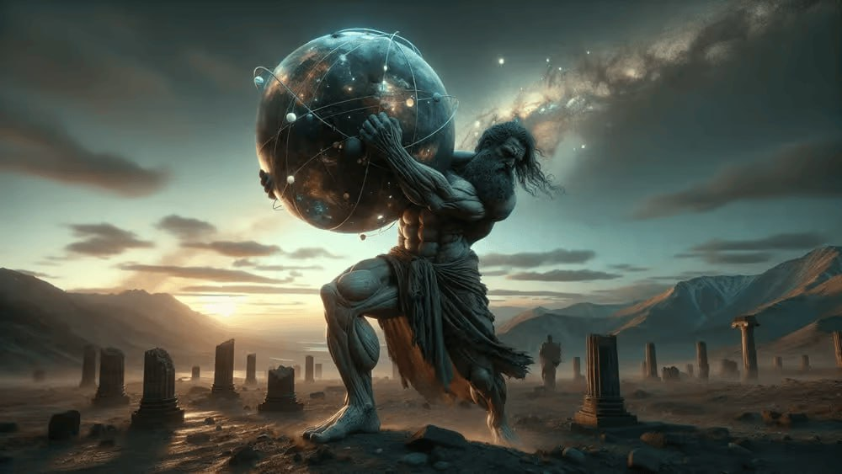

Локация: Пустое максимальное месть покрытое голубоватым светом. Примерное время (закат или рассвет). Вокруг колонны и звезды, связывающие в локации небо и землю

Стиль: сериал Arcane . Основные референсы:

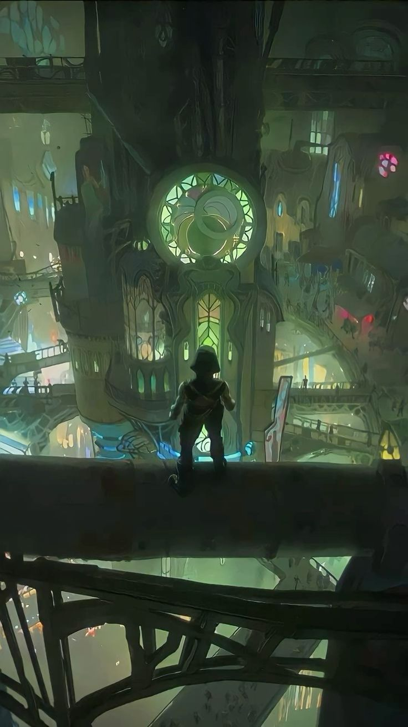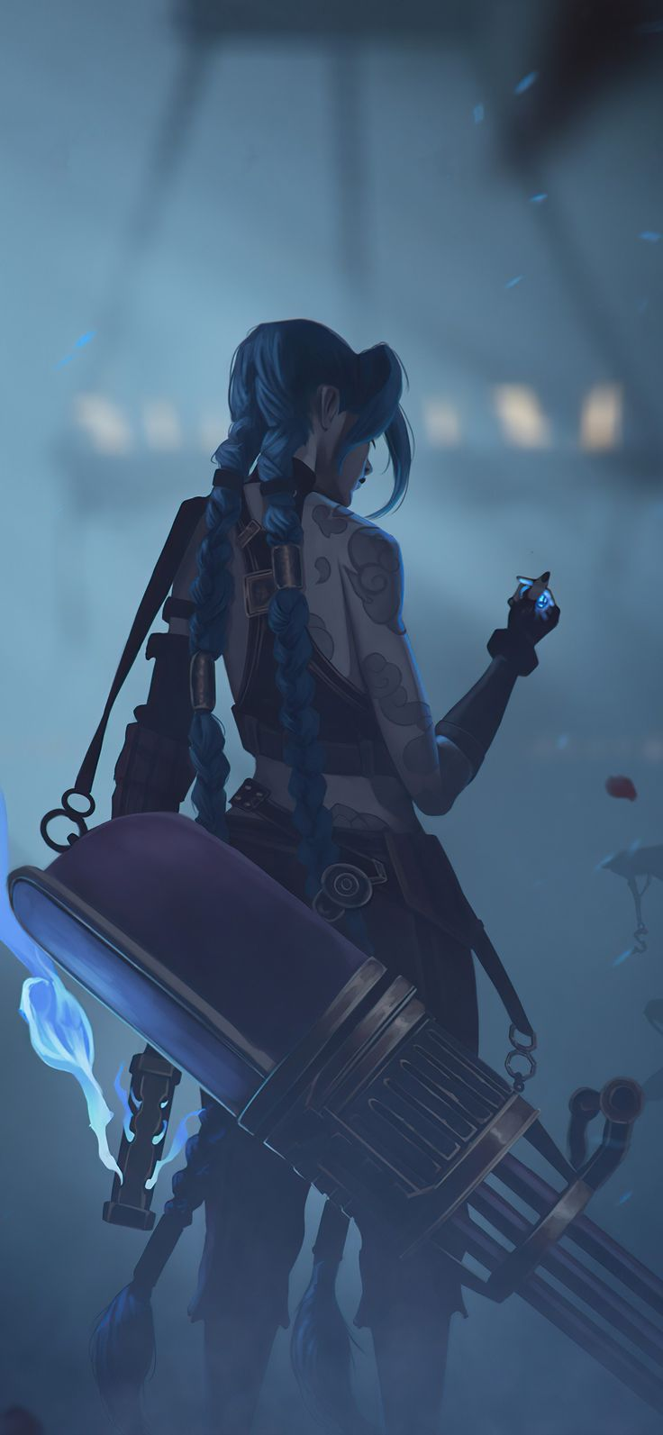

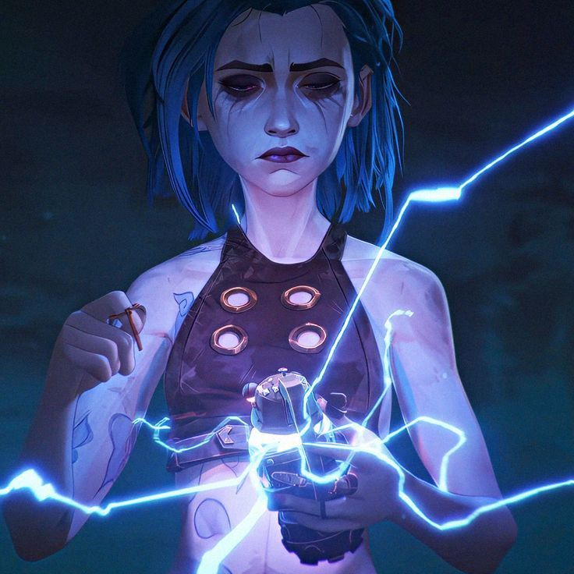

***Сюжет***

***\*Кадр дальний план, показывает на Атланта\****

Атлант держит формулы. Сцена показывает гигантскую фигуру, напоминающую Атланта, который вместо Земли держит огромный сферический массив из формул, графиков, светящихся кодов. Всё это вращается и пульсирует, создавая впечатление необъятного потока информации, который, несмотря на свою сложность, выглядит управляемым. Атлант, выглядящий монументально, уверенно поддерживает эту сферу, символизируя силу знаний и технологий.

- З/Г: "Нет необходимости быть Атлантом, чтобы выдержать огромный поток информации."

***\*Кадр сменяется с помощью эффекта долид\****

***Концепт-арты:***

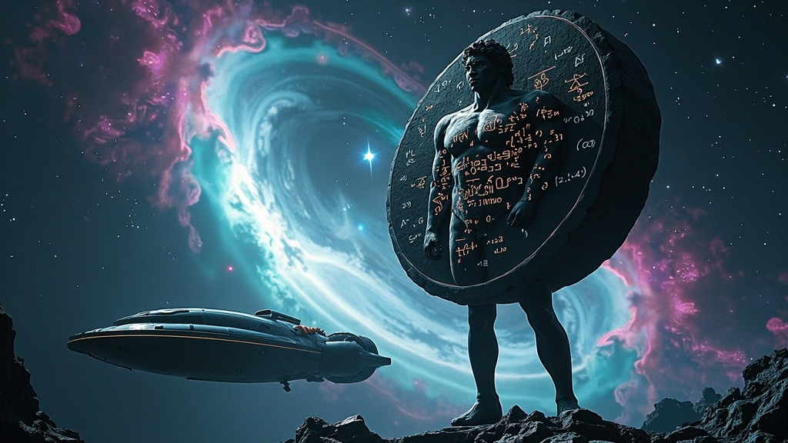

**Сцена 7**

***«Финал»* - кодовое название**

**Действующие лица и ключевые объекты:**

1. Парень (абитуриент):

- Внешний вид: молодой человек 17-18 лет, в повседневной одежде (джинсы, рубашка, рюкзак). У него любопытный и вдумчивый взгляд. Удивлён происходящим.

2. Сергей Сергеевич Крылов –

- Внешний вид: Одет в костюм. Официально - деловой стиль в одежде. Улыбчив.

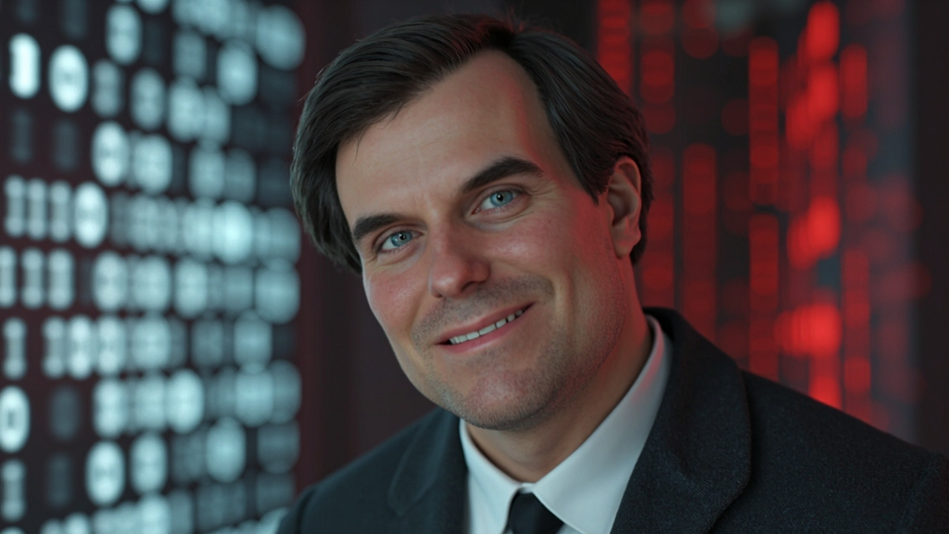

Локация №1: Технологичная неоновая комната, суперкомпьютерами на заднем фоне

Локация №2: IT – этаж МАИ.

Стиль: 1. Реализм в сериях игр Dark Pictures Anthology и в сериале «Любовь, смерть и роботы»

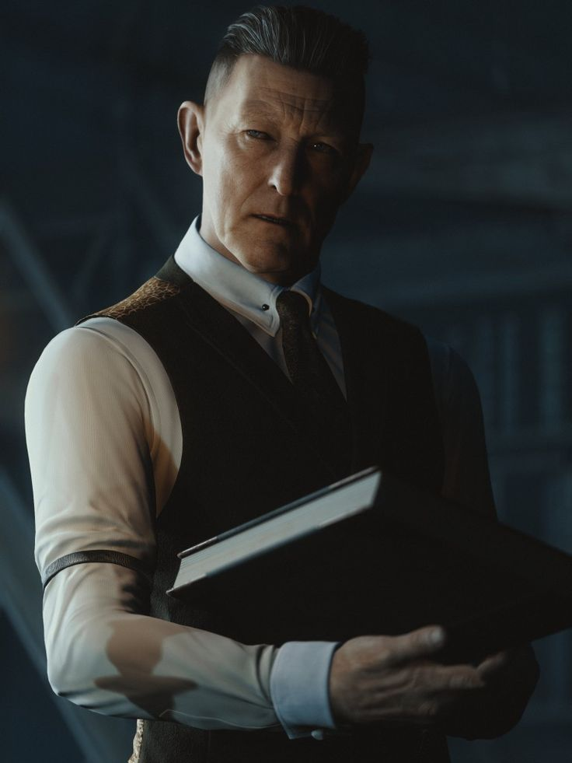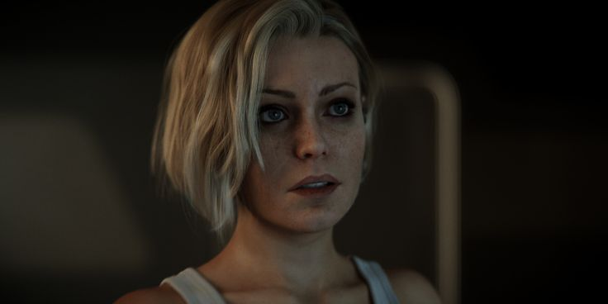

***Сюжет***

***Стиль – реализм в играх и сериалах***

***\*Кадр дальний план, охватывает локацию № 1\****

На фоне IT этажа появляется Сергей Сергеевич Крылов. За ним видны экраны и световые панели, напоминающие футуристический офис или космическую станцию с суперкомпьютерами.

Сергей Сергеевич протягивает руку парню для рукопожатия.

***\*Кадр сменяется. Крупный план на руки\****

Сергей Сергеевич и парень пожимают друг другу руки.



***\*камера отдаляется от них\****

Руки Сергея Сергеевича и парня начинают становится обычными и стиль пропадают, идёт обычная съемка и при полном отдалении мы оказываемся уже на фоне локации №2.

- З/Г: "Тебе не нужно выбирать! В 8-м институте ты сможешь всё!"

Логотип МАИ на фоне

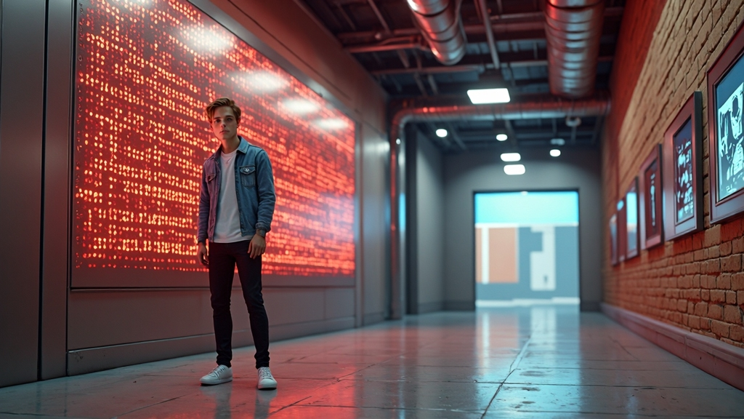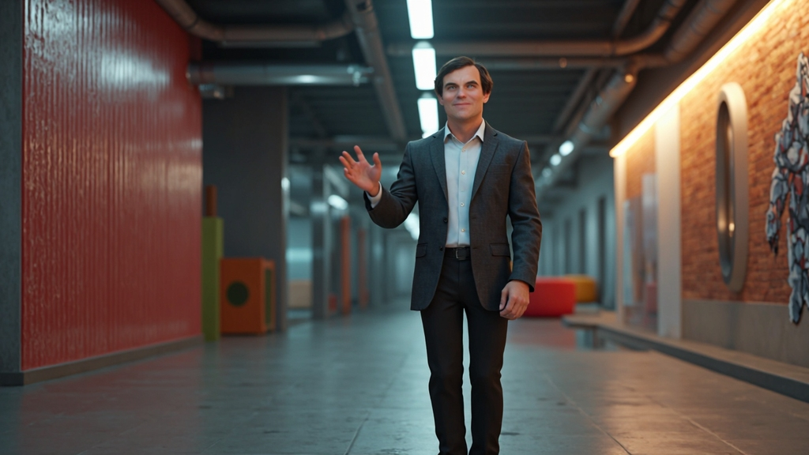***Концепт-арты:***

